Nieuwsbrief Raad van Kerken Amsterdam juni 2020
In deze Nieuwsbrief besteden we alleen aandacht aan activiteiten die in het teken staan van de herdenking en viering van KETI KOTI (letterlijk: het verbreken van de ketenen) op en rond 1 juli. Op die dag wordt herdacht en gevierd dat Nederland 157 jaar geleden in 1863 formeel de slavernij afschafte in Suriname en de voormalige Nederlandse Antillen. Toch moesten mensen nog verplicht tot tien jaar later op de plantages blijven werken. Ook 1873 is daarom een belangrijke datum in het slavernijverleden.
We noemen enkele kerkelijke activiteiten en enkele andere activiteiten in het teken van Keti Koti. In verband met de maatregelen om de verspreiding van het coronavirus te verspreiden zijn ze niet of maar beperkt toegankelijk, maar wel via live-stream verbindingen te volgen.
I. Kerkelijke activiteiten
a. woensdag 1 juli: Kerkdienst van de Evangelische Broedergemeente Stad en Flevoland
De Evangelische Broedergemeente , die veel leden met een Surinaamse of Antilliaanse achtergrond kent, houdt jaarlijks in de Koningskerk een kerkdienst in het teken van Keti Koti.
Dit jaar is de kerkdienst slechts voor beperkt aantal mensen toegankelijk.
Maar de dienst is ook te volgen via een live-stream en ook later terug te zien.
Ga daarvoor naar www.ebga.nl . De dienst begint om 10.30 uur.
b. zondag 5 juli kerkdienst van de Evangelisch-Lutherse Gemeente Amsterdam
Ook deze kerkdienst van de gezamenlijke Lutherse kerken in Amsterdam staat in het teken van Keti Koti. Voorganger is ds Andreas Woehle.
De viering is live te volgen en later terug te zien via:
https://www.youtube.com/c/EvangelischLutherseGemeenteAmsterdam/featured
c. Boek “Heilzame verwerking van het Slavernijverleden voor ´wit´ en ´zwart´”
De hierboven genoemde kerken, beide lid van de Raad van Kerken Amsterdam, hebben onlangs een boek gepubliceerd met als titel: Heilzame verwerking van het Slavernijverleden voor ´wit´ en ´zwart´, een bijdrage van uit de kerken.
Wij kondigden dit in onze vorige Nieuwsbrief al aan. We nemen de informatie in deze Nieuwsbrief opnieuw op, omdat die goed past bij het onderwerp van deze Nieuwsbrief.
Wij citeren de Nieuwsbrief van de Evangelisch-Lutherse Gemeente Amsterdam:
“Dit boek is een initiatief van de Evangelisch-Lutherse Gemeente Amsterdam, de Evangelische Broedergemeente Amsterdam Stad en Flevoland en NiNsee, het Nationaal instituut Nederlands slavernijverleden en erfenis. De titel van het boek is tevens het programma. ‘Wit’ en ‘zwart’ hebben elkaar nodig om tot verwerking te komen. Dat is verbeeld op de omslag waar ‘wit’ en ‘zwart’ elkaar vasthouden.
In dit boek vindt U de winnende bijdragen van een essaywedstrijd over dit thema, toegespitst op de vraag wat de kerken kunnen doen. Ook de toespraken op het symposium van externe experts zoals Glenn Helberg en Alex van Stipriaan, en van denkers uit de kerken zoals Pearl Gerding en Johannes Welschen zijn in het boek opgenomen. Daarnaast bevat het vier voorbeelden van hedendaagse prediking en bijbeluitleg, zoals die rondom Keti Koti 2019 zijn uitgesproken in erediensten van de deelnemende kerken. Het boek besluit met enkele lijnen naar de toekomst: hoe gaan wij om met de Afro-Surinaamse spirituele traditie, hoe kunnen wij ons cultureel archief opschonen, en wat moet er gebeuren aan compensatie en genoegdoening. Het boek is te bestellen via slubdenhaag@hetnet.nl en kost € 18.50 (incl. verzending binnen NL)
Voor lutheranen is de prijs €15.00 (onder vermelding van: lutheraan)
Betaling op factuur na ontvangst van het boek.”
d. Collecte voor project tegen kind-slavernij in Ghana
Slavernij bestaat nog steeds in verschillende delen van de wereld. Een aantal kerken hebben besloten deze weken te collecteren voor Kerk in Actie, en wel een project tegen kind-slavernij in Ghana : Challenging Heights.
Over dit project:
In 2007 begon James Koffi Anan een opvang voor kinderen die net als hijzelf destijds als kindslaaf in de visserij moeten werken op het gigantische stuwmeer Lake Volta. Met zijn organisatie Challenging Heights wil hij deze meest schadelijke vorm van kinderarbeid laten stoppen en kinderen die hier slachtoffer van zijn een nieuwe toekomst bieden met familie en onderwijs.
Challenging Heights helpt kinderen uit de slavernij te bevrijden, hen opvang te bieden en ze terug te brengen naar hun familie; daarna blijft er nog 2 jaar begeleiding voor de kinderen.
Meer informatie is de vinden via: https://www.kerkinactie.nl/actueel/2019/10/kinderslavernij-in-ghanese-visserij-uitbannen Van harte aanbevolen!
II Enkele algemene activiteiten
a. woensdag 1 juli: Nationale Herdenking Afschaffing Nederlands SlavernijverledenDeze herdenking wordt jaarlijks in het Oosterpark gehouden bij het Nationaal Monument Slavernijverleden. Dit jaar is de herdenking zonder publiek en in aangepaste vorm. De herdenking is live te volgen op de televisie, NPO 1. De uitzending begint om 13.00 uur.
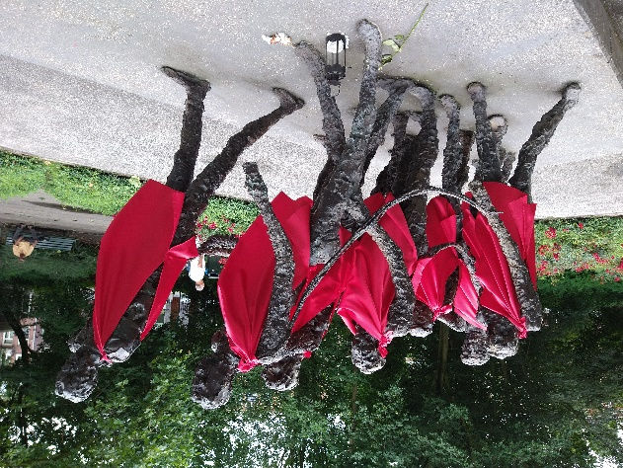 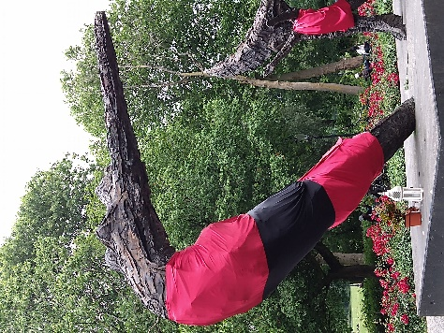 foto´s Henk Meulink
b. dinsdag 30 juni: Keti Koti lezing
De Keti Koti Lezing, die jaarlijks de dag voorafgaande aan 1 juli wordt gehouden, wordt dit jaar gehouden door historicus en auteur Karwan Fatah-Black. De titel is: ‘Waar de ketenen begonnen te breken: de in Nederland vergeten afschaffing van 1793’.
Over het thema:
Binnen de smalle grenzen van de Nederlandse geschiedenis lijkt de afschaffing van 1863 in gang te zijn gezet door deftige heren en een enkele dame. Als we over deze grens kijken zien we echter dat, zeventig jaar eerder, de opstandelingen op St. Domingue het tijdperk van de afschaffingen al hadden ingeluid. In deze lezing zal worden stilgestaan bij de Nederlandse opwinding over die opstand en de manier waarop de verworvenheden van deze opstand in Nederland zijn vergeten en gebagatelliseerd.
Achtergrond Karwan Fatah-Black:
Karwan Fatah-Black (1981) is expert op het gebied van vroegmoderne globalisering en het Atlantische slavernijverleden. Recent werkte hij mee aan De Wereldgeschiedenis van Nederland en publiceerde hij boeken over slavernij en koloniaal bestuur. Fatah-Black is regelmatig in de media om actualiteit rond het koloniale verleden van Nederland te duiden. Zijn meest recente boek is “Eigendomsstrijd” over de geschiedenis van slavernij en emancipatie in Suriname.
Dit jaar is de Keti Koti Lezing via de livestream te volgen op de website van Pakhuis de Zwijger. https://dezwijger.nl/programma/karwan-fatah-black?goal=0_05339a30a3-4d2d8464cd-83644741 Via deze link kunt u reserveren. De lezing begint om 20.30 uur.
De lezing is ook te volgen via de website van NiNsee, het Nationaal institiuut Nederlands slavernijverleden en erfenis: www.ninsee.nl
c. Keti Koti dialoogtafel
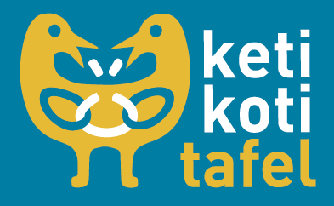
Vooraf: we zijn te laat met informatie over de wijze waarop dit jaar de Keti Koti dialoogtafel wordt georganiseerd en voor het bestellen van de hieronder genoemde Keti Koti dialoogtas. Toch willen we u de informatie daarover niet onthouden.

De Keti Koti Tafel is een initiatief van Mercedes Zandwijken en dr. Machiel Keestra en is een nieuwe traditie waarmee stilgestaan wordt bij de afschaffing van de slavernij door Nederland op 1 juli 1863. Geïnspireerd op o.a. de Joodse Seder-tafel, de Keti Koti Tafra en het
Amerikaanse Kwanzaa bestaat de Keti Koti Tafel uit: een aantal rituelen waarmee een veilige en persoonlijke omgeving wordt gecreëerd; muzikale bijdragen die verwijzen naar de slavernijgeschiedenis; een gereconstrueerde slaven-maaltijd en een gestructureerde persoonlijke dialoog. Zo worden persoonlijke ervaringen, emoties en inzichten uitgewisseld door een divers publiek, waardoor wederzijds begrip en empathie ontstaat met betrekking tot de gevolgen van het Nederlandse slavernijverleden.
Op en rond die datum brengt de stichting Keti Koti Tafel sinds 2007 gemiddeld 1000 personen in het land bij elkaar om een persoonlijke dialoog te voeren over de gedeelde slavernijgeschiedenis en daarmee samenhangende onderwerpen zoals racisme en discriminatie, burgermoed en stilzwijgen, familiegeschiedenis en pijn, enzovoorts.
Verschillende kerken in Amsterdam boden daarvoor onderdak.
Omdat de pandemie het onmogelijk maakt om grootschalige bijeenkomsten te organiseren heeft de stichting Keti Koti Tafel een geheel nieuw concept ontwikkeld. Daarvoor werd de Keti Koti Tas samengesteld ten behoeve van een huiskamer-viering van de afschaffing van de slavernij en persoonlijke dialoog over de erfenis van ons gedeelde slavernijverleden.
In de Keti Koti dialoogtas zit een bijna kant en klare Surinaamse maaltijd (bestaande uit vegetarische pindasoep en een stuk boyo als dessert), een uitgebreide en informatieve handleiding met toelichting op de bijbehorende rituelen, de uitleg van het dialoogthema en met prikkelende vragen over het verleden, het heden en de toekomst. Rekening houdend met de huiselijke context waarin Keti Koti nu gevierd zal worden heeft de stichting Keti Koti Tafel dialoogvragen voorbereid die voor familieleden, vrienden en buren een veilige aanleiding zullen vormen om elkaar persoonlijk weer anders te leren kennen.
N.B. Deze Dialoogtas had al eerder besteld moeten worden. Op 30 juni wordt hij o.a. in de Muiderkerk, een protestantse wijkgemeente, uitgedeeld.
Voor meer informatie verwijzen we naar: www.ketikotitafel.nl
4. Tentoonstelling in het Stadsarchief “Amsterdammers en slavernij”
Van 30 juni tot 11 oktober is in de hal en de schatkamer van het Stadsarchief Amsterdam een tentoonstelling te zien over “Amsterdammers en slavernij”
Het Stadsarchief schrijft daarover:
Bijna drie eeuwen lang was de stad Amsterdam nauw betrokken bij slavenhandel en slavernij in koloniën in Azië en het Atlantisch gebied (1602-1873). Honderdduizenden slaafgemaakte mensen werden er verhandeld en te werk gesteld. Meer dan duizend slaafgemaakten kwamen voor kortere of langere tijd naar Amsterdam.
Het economische belang voor de stad was groot. Zo wordt in een document uit 1730 gesteld dat vrijwel iedere Amsterdammer – arm of rijk – een stuk brood aan Suriname verdiende. De producten uit Suriname waren gebaseerd op de arbeid van mensen in slavernij.
In deze tentoonstelling staan dertien Amsterdammers centraal die betrokken waren bij de slavernij in Brazilië, Curaçao, Indonesië, Berbice en op zee. Zwart en wit, rijk en arm, man en vrouw. Als slavenhandelaar, matroos of dienstbode. Van weeskind tot notaris.
De tentoonstelling is vrij toegankelijk.
Openingstijden: dinsdag tot en met vrijdag 10-17 uur; zaterdag en zondag: 12-17 uur.
Adres Stadsarchief: Vijzelstraat 32.
secretariaat RvKA:
Nieuwe Herengracht 18, 1018 DP Amsterdam.
tel. 020-5353700
e-mail bestuur: raadvankerkenamsterdam@gmail.com
website: www.rvkamsterdam.nl

